## 3.分子结构与性质原因解释

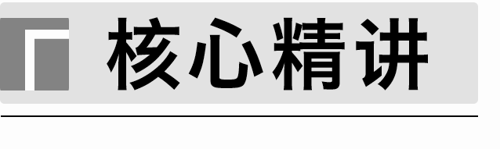

1．分子性质

(1)分子构型与分子极性的关系

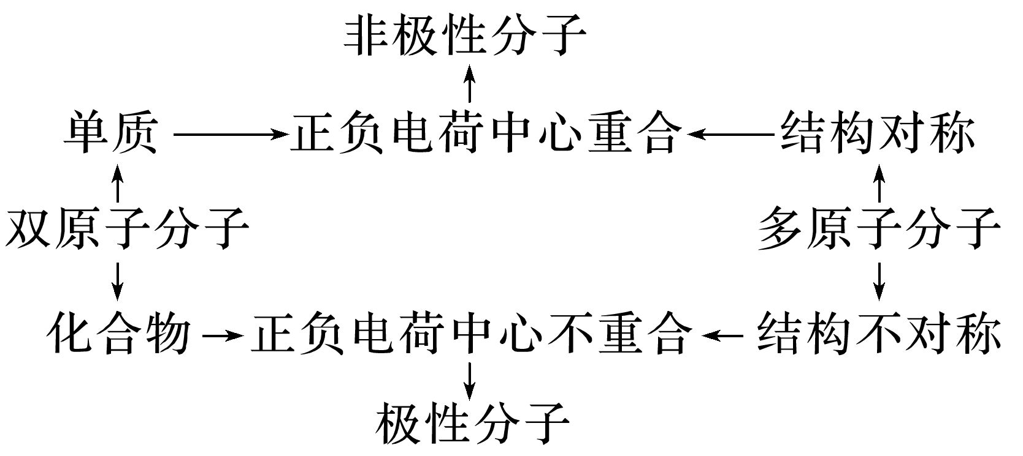

(2)键的极性对化学性质的影响

应用示例



按要求回答问题：

(1)酸性：CCl3COOH__________CHCl2COOH(填“＞”或“＜”下同)，其原因是________________________________________________________________________

________________________________________________________________________。

(2)酸性：CH3COOH________CH3CH2COOH，其原因是__________________________

________________________________________________________________________。

(3)溶解性

①“相似相溶”规律：非极性溶质一般能溶于非极性溶剂，极性溶质一般能溶于极性溶剂，若存在氢键，则溶剂和溶质之间的氢键作用力越大，溶解性越好。

②“相似相溶”还适用于分子结构的相似性，如乙醇和水互溶，而戊醇在水中的溶解度明显减小。

2．氢键及其对物质性质的影响

氢键不属于化学键，氢键的作用力要大于范德华力。

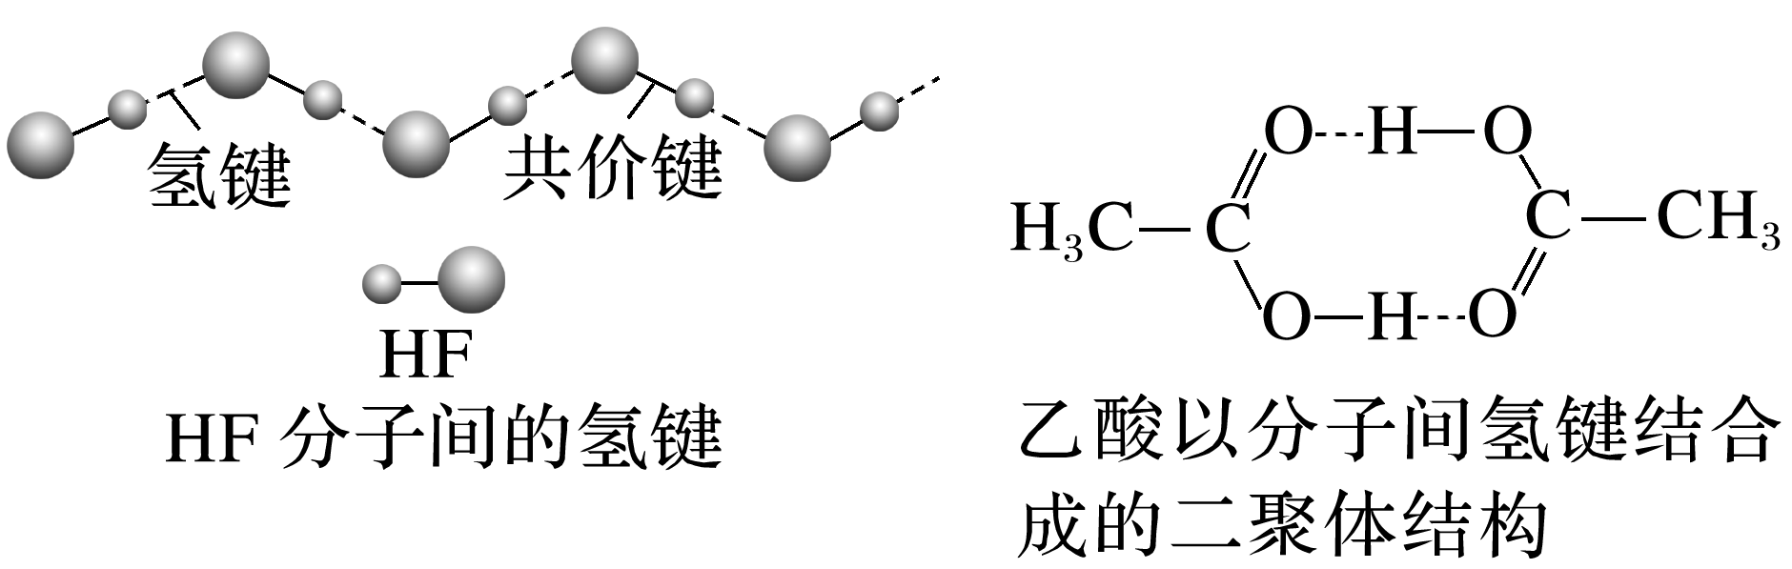

对物理性质的影响：

(1)分子间氢键使物质沸点较高

例如，沸点：NH3>PH3(NH3分子间形成氢键)、H2O>H2S(H2O分子间形成氢键)、HF>HCl(HF分子间形成氢键)、C2H5OH>CH3OCH3(C2H5OH分子间形成氢键)。

(2)分子内氢键使物质的熔、沸点降低，如熔沸点：＜。

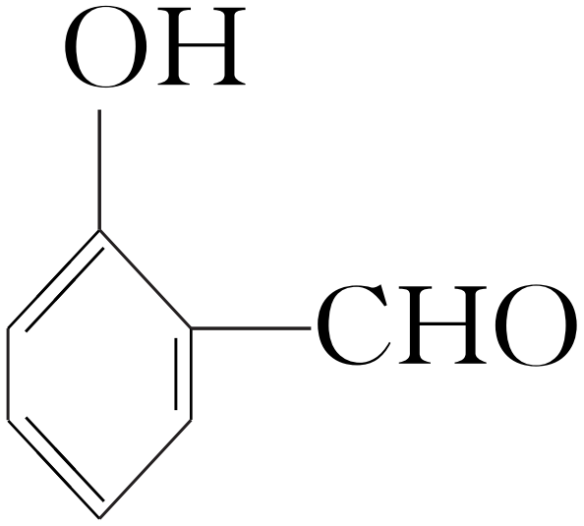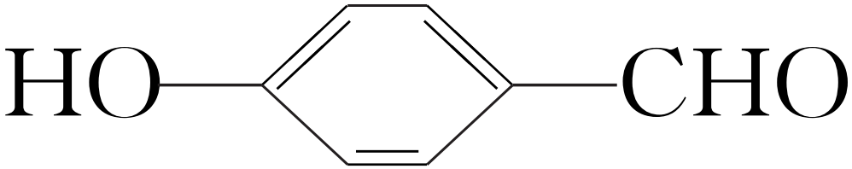

(3)使物质易溶于水：如NH3、C2H5OH、CH3CHO、H2O2、CH3COOH等易溶于水(分子与水分子间形成氢键)。

(4)解释一些特殊现象：例如水结冰体积膨胀(水分子间形成氢键，体积大，密度小)。

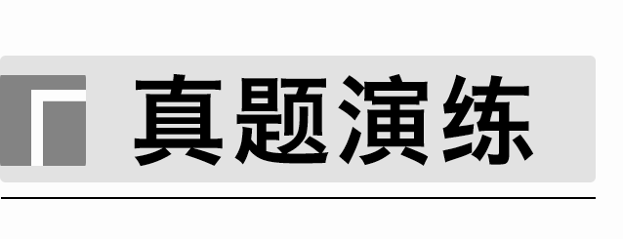

1．[2023·湖北，16(5)]导致SiCl4比CCl4易水解的因素有________(填标号)。

a．Si—Cl键极性更大

b．Si的原子半径更大

c．Si—Cl键键能更大

d．Si有更多的价层轨道

2．[2021·全国甲卷，35(3)]甲醇的沸点(64.7 ℃)介于水(100 ℃)和甲硫醇(CH3SH,7.6 ℃)之间，其原因是________________________________________________________________________

________________________________________________________________________。

3．[2020·山东，17(2)]NH3、PH3、AsH3的沸点由高到低的顺序为__________(填化学式，下同)，还原性由强到弱的顺序为____________，键角由大到小的顺序为____________。

4．[2020·全国卷Ⅱ，35(2)]Ti的四卤化物熔点如下表所示，TiF4熔点高于其他三种卤化物，自TiCl4至TiI4熔点依次升高，原因是_________________________________________

________________________________________________________________________。

|  |  |  |  |  |
| --- | --- | --- | --- | --- |
| 化合物 | TiF4 | TiCl4 | TiBr4 | TiI4 |
| 熔点/℃ | 377 | －24.12 | 38.3 | 155 |

5．[2018·全国卷Ⅱ，35(3)]如图为S8的结构，其熔点和沸点要比二氧化硫的熔点和沸点高很多，主要原因为_____________________________________________________________

________________________________________________________________________。

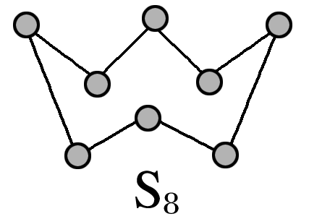

1．H2S的熔点为－85.5 ℃，而与其具有类似结构的H2O的熔点为0 ℃，极易结冰成固体，二者物理性质出现差异的原因是______________________________________________

________________________________________________________________________。

2．NH3常用作制冷剂，原因是_______________________________________________

________________________________________________________________________。

3．硝酸和尿素的相对分子质量接近，但常温下硝酸为挥发性液体，尿素为固体，请解释原因：

________________________________________________________________________

________________________________________________________________________。

4．氨极易溶于水的原因为___________________________________________________

________________________________________________________________________。

5．N2H4与O2的相对分子质量相近，但N2H4的熔点(2 ℃)、沸点(114 ℃)分别远远高于O2的熔点(－218 ℃)、沸点(－183 ℃)，原因是_______________________________________

________________________________________________________________________。

6．H2O、PH3、KH按熔点由高到低的顺序排列为________，熔点差异的原因是________________________________________________________________________

________________________________________________________________________。

7．硼酸分子的结构简式可写为B(OH)3，其晶体为层型片状结构，容易在层与层之间裂解，这是因为在平面层内硼酸分子之间通过______结合，而层与层之间通过________结合。

8．的分子内部存在氢键，画出氢键结构：____________________________。

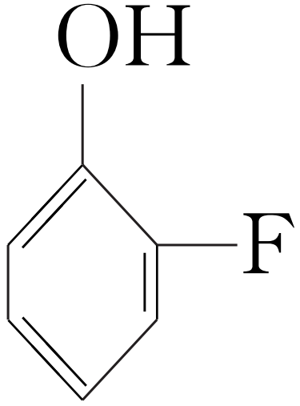

9．HSCN的结构有两种，其中硫氰酸(H—S—C≡N)的沸点低于异硫氰酸

(H—N==C==S)，原因是_____________________________________________________。

10．卤素对物质性质有明显影响。

(1)常温下，ClCH2COOH、ICH2COOH和CH3COOH电离常数由大到小的顺序为____________________。

(2)吡啶()具有碱性和芳香性。研究发现，吡啶中N原子的电子云密度越大，碱性越强。N原子的杂化类型是________。在下列物质中，碱性最强的是________(填字母，下同)，最弱的是________。

